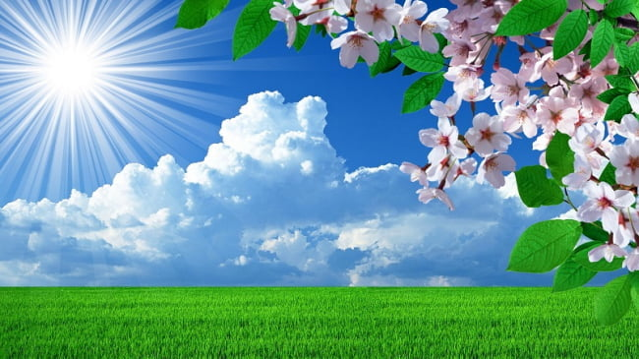
О, весна, без кінця і без краю…
Привіт друзі! Весна набирає обертів. За вікном яскраво світить сонце, надворі все теплішає, дерева покриваються буйним цвітом. Все навкруги відроджується. Давайте подумки поринемо в цю красу.
Відгадайте загадку: Вона приходить з ласкою,
Із чарівною казкою,
Тепло і сонце нам несе,
Лиш прийде — оживе усе.
Як ви правильно здогадались, це звичайно ж… весна
Згадайте, що приносить нам весна?
Якою є весна у вашій уяві?
Знайдіть у інтернеті картинку, яка б відповідала вашому уявленню про весну. Може вона така:
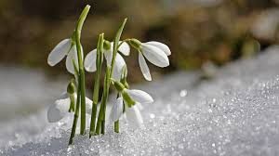 або 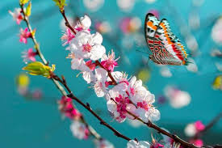
Справді, немає пори, кращої за весну, адже вся природа радіє їй. Вона пробуджується, розцвітає, зеленіє, готується жити повним життям.
Визначіть асоціації пов’язані у вас зі словом ВЕСНА?
(оберіть вірні відповіді)
- Тане сніг, на річках починається льодохід.
- Падають червоні яблука з дерев.
- Сонце з кожним днем піднімається все вище, гріє тепліше.
- День стає довшим, а ніч коротшою.
- Сніг замітає все навкруги.
- Жовтіє клен.
- На деревах і кущах набрякають бруньки і з’являються перші листочки.
- Розпускаються перші весняні квіти.
- Журавлі відлітають у теплі краї.
- Небо стає блакитним і ясним. На ньому з’являються купчасті хмари.
- З теплих країв повертаються птахи.
- Небо з дощовими хмарами, день коротшає.
- Комахи вилазять із зимових схованок і гріються на сонечку.
- Медвідь впадає у сплячку.
- Байбак вилазить з нірки і сповіщає про прихід весни.
- На полях збирають врожай.
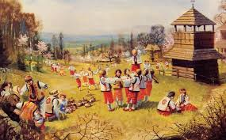
Справжній прихід весни традиційно пов’язують зі святом Явдохи, що припадає на 14 березня. Весна дуже шанована в українських обрядах і традиціях. На свято Явдохи пекли спеціальне весняне печиво. З ним діти бігли на околицю села. Там вони простягали печиво вгору і кликали весну, співаючи весняні пісні – веснянки або гаївки.
Доповніть гаївку потрібними словами.
Ой весна, весна днем …
Що ж ти, весно, принесла?
Принесла я вам ...
Ще й рожевую …
Хай вродиться …
Ще й озимая …
I усякая пашниця.
(красна, житечко, літечко, квіточку, пшениця)
Цікаво, що першими знаками приходу весни в давнину вважався посвист байбака. Виспавшись за довгу зиму, звірок, відчувши тепло, вилазить з нірки, стає на задні лапки та голосно свистить, сповіщаючи про весну. Іншою прикметою весни є приліт найперших перелітних птахів.
Погугліть та пригадайте, яких перелітних птахів знаєте?
З настанням весни дерева прокидаються після довгого зимового сну. Коріння рослин вбирає з ґрунту вологу. Вода розчиняє поживні речовини, що відклалися в стовбурі і несе їх до бруньок. Вони починають бубнявіти і готуватися до того, щоб стати листочками й квітками. Гарно навесні у саду! Стовбури дерев яскраво блищать на сонці і від цього стає світліше на душі і радісніше.
Давайте подумаємо, які трудові справи чекають мешканців нашого рідного краю з приходом весни, як ми можемо й повинні допомагати природі цими весняними днями, щоб наше місто (село) ставало ще кращим, а ми могли ним пишатися й милуватися? Напишіть їх.
Днями розпочалися роботи на городах і в полях. Господарі працюють для майбутнього врожаю.
Що саджають і сіють у нашому краї навесні?
Крім польових робіт, розцвітають ківти на клумбах, в садах, парках та скверах. Звичайно, першою весняною ківткою на Україні вважають пролісок.
Легенда розповідає, що колись давно тікала з турецької неволі українська дівчина Катерина, яку переслідували воїни турецького султана. Виснажена, замучена дівчина дісталася рідних країв і в знемозі опустилася на землю на лісовій галявині.
На дворі стояли перші погожі весняні дні. Лежачі на купі опалого листя, Катерина плакала. Та раптом до неї долинули голоси переслідувачів. Дівчина злякалася, але сил піднятися в неї не було. Тоді вона в розпачі почала благати: «Ненько моя земле! Не дай загинути! Не дозволь вернутися в неволю! Краще розступися, Земле і навічно прийми мене в обійми!»
Почула Матінка-Земля. Враз голі кущі покрилися зеленим листям, зашепотіли в швидкому рості шовкові трави, а з неба на землю опустився блакитний туман і заховав Катерину. Переслідувачі приїхавши на те місце, де була Катерина, побачили там лише маленькі білі квіти, дивовижної краси – проліски…
Чи відрізняєте ви весняні ківти від інших? Спробуйте серед зображених знайти ті квіти, які цвітуть навесні та назвати їх.

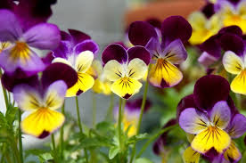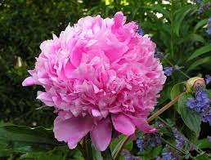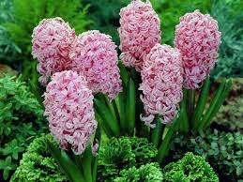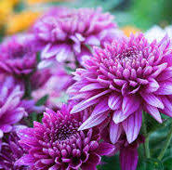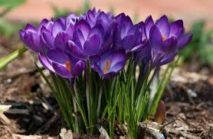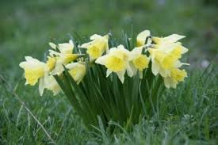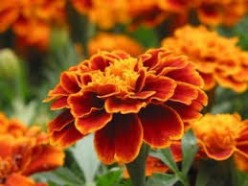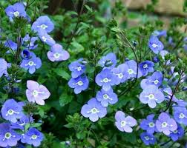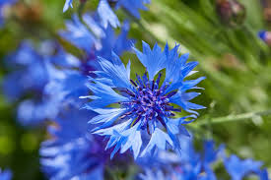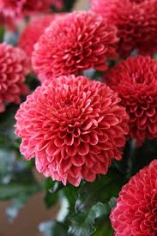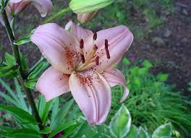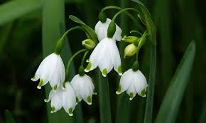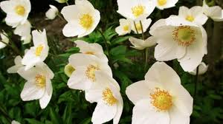

Весняний день рік годує – говорять на Україні. Адже від вчасної та сумлінної весняної праці залежить врожай, який люди споживатимуть цілий рік.
Пригадайте прислів’я про польові роботи, та спробуйте знайти їх закінчення:
Як почав орати — не любить.
Тому горе, хто в сопілку не грати.
Сій овес у кожусі, а жито — не буде жати!
Квітеть з водою – в брилі.
Весна ледачого травень з травою.
Весна наш отець і мати: хто не посіє – мілко оре.

Рідна природа завжди потребує нашої уваги й турботи, дбайливого і чуйного ставлення. А особливо ця турбота потрібна їй зараз, у весняну пору. Будьте ж гарними господарями, любіть свій край. І тоді наші подвір’я, вулиці, парки, сквери та клумби обов’язково милуватимуть вас чистотою, пишною зеленню і квітами.
Усього вам найкращого!

Підготувала вихователь Горман І.О.

